Мастер-класс
«Совместная художественно-продуктивная деятельность
детей 2-3 лет»

Формирование основ творческой личности – одна из важных задач художественно-эстетического развития ребенка раннего возраста. Наиболее эффективное средство для этого художественно – продуктивная деятельность, которая влияет на развитие творческих способностей детей в детском саду. Художественно - продуктивная является одним из важнейших средств познания мира, формирование знаний эстетического восприятия, так как оно связано с самостоятельной, практической и творческой деятельностью ребенка. Ведь ведущей деятельностью в этом возрасте является предметно-манипулятивная деятельность. Именно эта деятельность способствуют освоению предметного эстетического мира, Разнообразные виды художественно – продуктивной деятельности находят широкое применение не только на занятиях, но и в свободное время, в процессе самостоятельного художественного творчества детей. В ходе организации такой работы воспитатель должен стремиться к тому, чтобы каждый ребенок имел возможность познакомиться с разными формами художественно-продуктивной деятельности, доступными для детей 2-3 лет.
В своей работе с детьми 2-3 лет я использую различные виды нетрадиционных техник рисования – ладошками, печатями, губкой пальчиковая живопись и др. Цель моей деятельности – сделать приобщение детей к художественно-продуктивной деятельности интересным. Доступным и содержательным; раскрыть и развивать потенциальные способности, заложенные в ребенке.
Для успешного достижения цели я поставила перед собой следующие задачи:
- развивать эстетическое восприятие мира, природы, художественного творчества взрослых и детей;
- привлекать детей к работе с разнообразными материалами;
- подобрать конкретные формы художественно – продуктивной деятельности для применения в раннем возрасте.
- создать атмосферу, способствующую раскрытию собственного «Я», «хочу – могу – сделаю».
- формировать умения и навыки работать вместе, строить общение, развивать привычку к взаимопомощи, создать почву для проявления и формирования общественно ценных мотивов.. Помочь ребенку проявить свои художественные способности в различных видах художественно – продуктивной деятельности.
Как пример использования совместной художественно-продуктивной деятельности представляю НОД «Солнышко в ладошках» по художественно-продуктивной деятельности для детей 2-3 лет.
Цель: формирование основ творческой личности воспитанников через использование нетрадиционных техник рисования.
Задачи:
- формирование навыка техники печатания разными способами – ладошкой и печатью;
- формирование представлений о «солнце» как источнике тепла и света;
- воспитание навыка совместной деятельности.
Оборудование: Лист формата Ф3, гуашь красного и желтого цветов, влажные салфетки, печати с изображением солнца.
Предварительная работа: рассматривание картинок, иллюстраций с изображением солнца, чтение стихотворений о солнце, поговорок, пословиц.
Ход НОД:
- Предварительная беседа «Что делает солнышко». Вопросы: Где живет солнышко?», «Что оно делает?», «Какое оно?»
Проблема: А можем мы солнышко в ладошках подержать? Почему? Настоящее не можем, потому что оно находится высоко, горячее, сможем, если нарисуем его.)

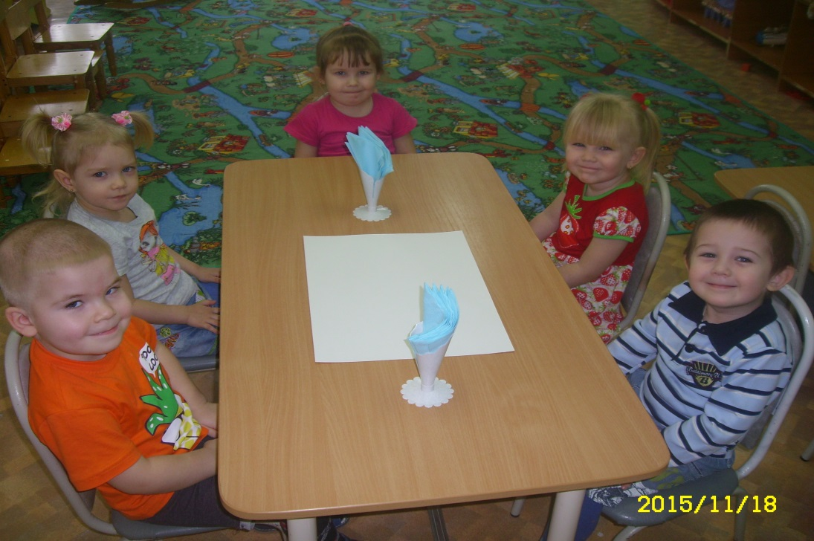

- Основной этап – выполнение работы:
- намазывание ладошки краской , ее отпечаток на листе бумаге;

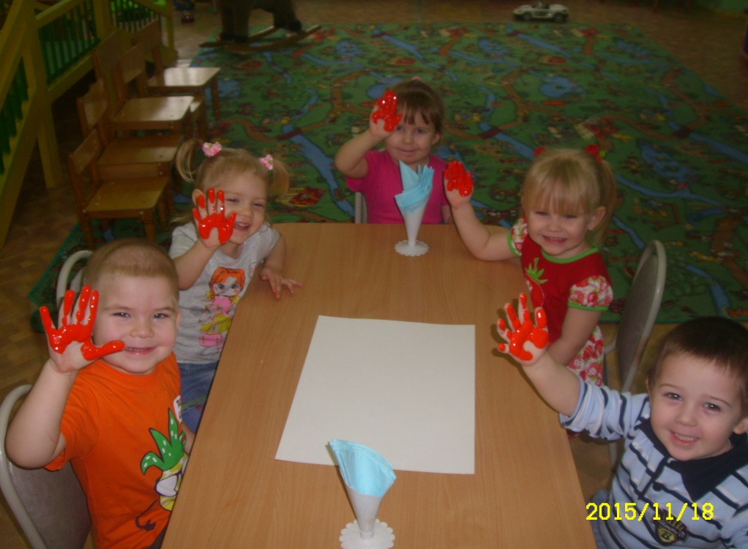

- пока изображения ладошек сохнут, моем руки и физминутка «Солнышко-колоколнышко» (р.н.потешка);

- нанесение печати «солнышко»;

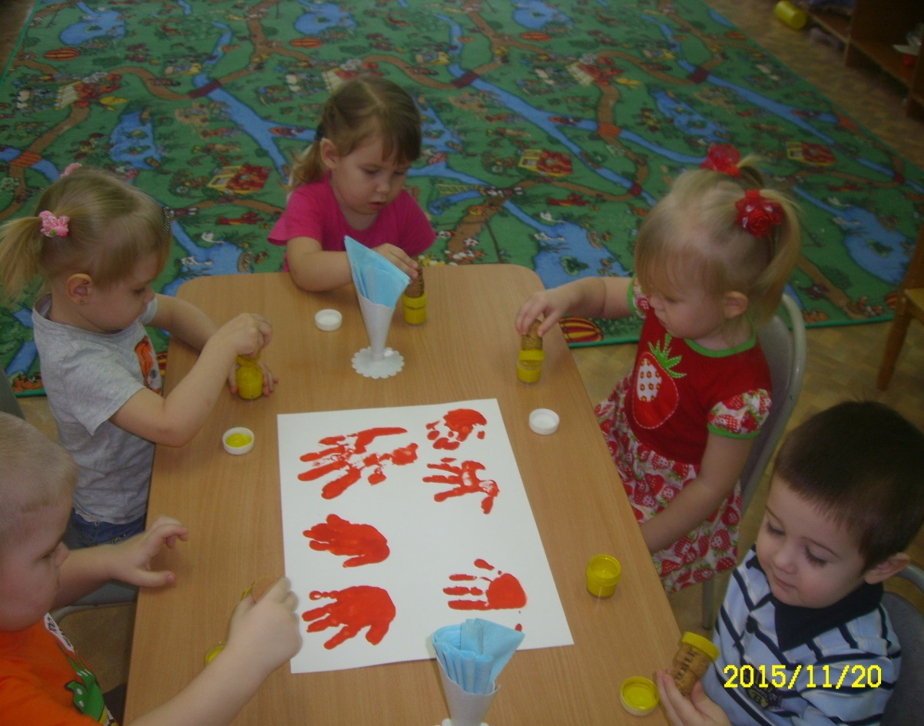

Итог НОД:
Как хорошо держать солнышко в ладошках!

